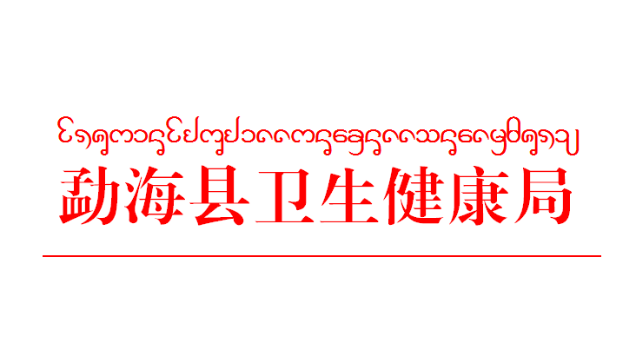

Ａ类
公开
海卫健函〔2022〕116号

关于政协勐海县十五届一次会议
第37号提案的答复

何冬枣委员：
您提出的《关于完善青年生育政策配套措施的提案》已收悉，现答复如下：
一是增加产假、陪产假方面，2022 年1月17日，云南省十三届人大常委会第二十八次会议以全票赞成表决通过了《关于修改<云南省人口与计划生育条例>的决定》，自公布之日起施行。条例内对婚假、生育假、护理假、育儿假作出了相关规定，其中第十八条规定机关、企业事业单位、社会团体和其他组织的工作人员登记结婚的，在国家规定的婚假外增加婚假15天；符合法律、法规规定生育子女的，除按照国务院《女职工劳动保护特别规定》休假外，女方延长生育假60天，男方给予护理假30天。符合本条例规定生育或者合法收养且子女不满3周岁的，夫妻双方所在单位分别给予每年累计10天的育儿假。有两个以上不满3周岁子女的，再增加5天育儿假。老年人患病住院治疗期间，其子女的用人单位应当支持护理照顾，给予独生子女每年累计 20 天、非独生子女每年累计 10 天的护理时间，护理期间享受与正常工作期间相同的工资待遇。
二是减轻育儿负担方面，针对学龄前儿童，给予一定的政策补助支持，可以直接补助或通过降低奶粉等婴儿用品价格缓解家庭育儿压力的回复：目前《云南省人口与计划生育条例》内未作出相关的政策补助支持，勐海县也未出台过相应补助政策。
三是发展育儿产业方面，一是勐海县卫生健康局结合实际工作职责积极开展托育机构监督管理工作，加强指导辖区内证照齐全符合条件的托育机构进行备案登记。2021年至2022年我县完成备案登记的3岁以下婴幼儿照护服务托育机构4家。分别是勐海县甜果儿托育服务中心、勐海恩吉拉教育咨询店、勐海县河畔幼儿园（托育）、勐海县勐混镇泰鑫幼儿园（托育）。要求托育机构结合实际向家长开展免费的育儿教育讲座，丰富育儿知识宣传。二是勐海县总工会集中人力、财力、物力，为女职工提供一站式、全方位、多层次的服务，现已完成3个县级母婴室建设。三是开展暑假爱心托管班。为满足职工需求、解决职工子女“看护难”问题，县总工会聚焦职工现实需求，针对假期职工上班和照看孩子的现实矛盾问题，积极探索开展暑假爱心托管班。
四是医疗保障方面，一是根据《云南省人民政府办公厅关于印发云南省职工生育保险办法的通知》（云政办发〔2011〕121 号）文件精神，严格执行生育住院分类报销，落实职工生育津贴政策（产前检查费补助 1000 元，营养费补助 1000 元）。二是定点医疗机构根据 《定点医疗机构服务协议》《西双版纳州人民政府办公室关于 印发西双版纳州城乡居民基本医疗保险实施办法的通知》（西政办规〔2021〕6 号）文件相关规定，对符合转诊转院参保人就医待遇纳入医保报销范围。
感谢您对计划生育工作的关心和支持。
联系人及电话：余敏 5126680

勐海县卫生健康局
2022年10月26日

抄送：县人民政府办公室，县政协提案委。

